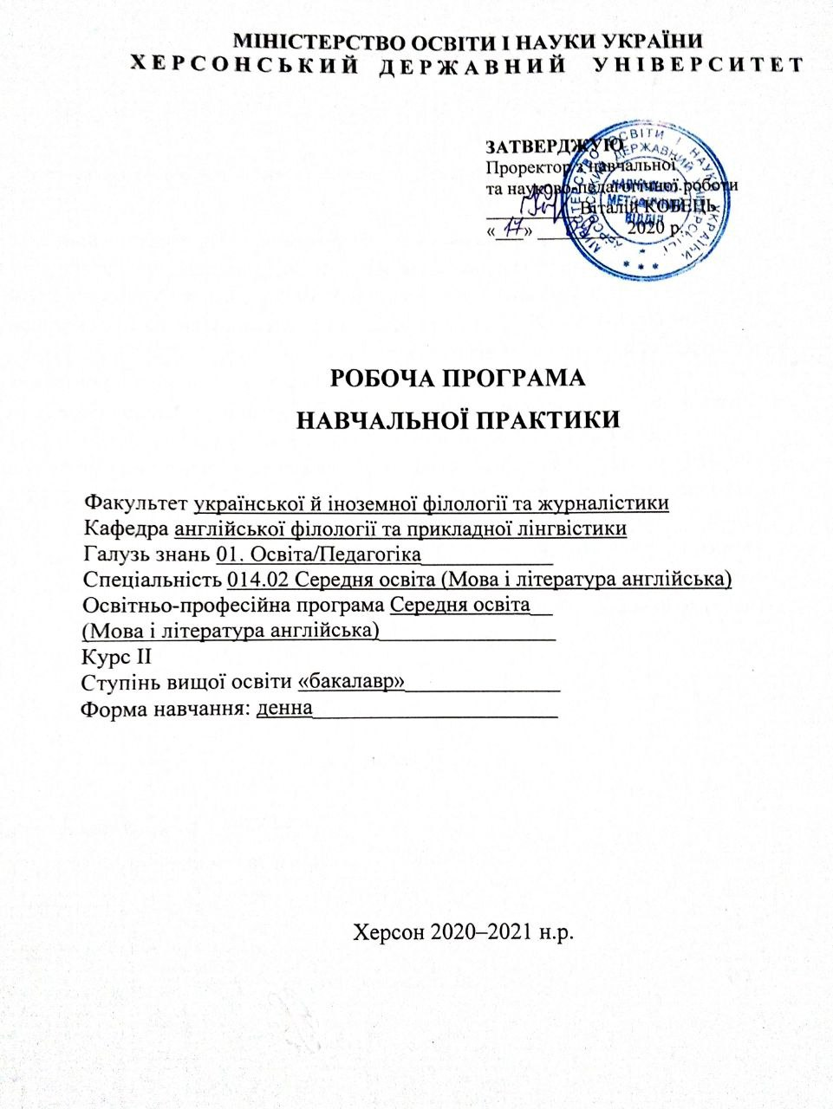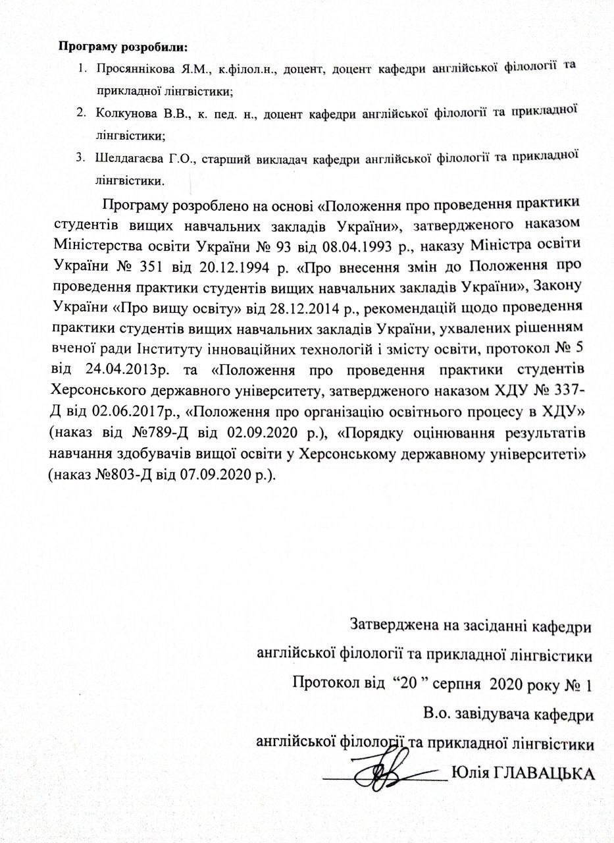

1. ВСТУП
Навчальну практику слід розглядати як одиницю навчального процесу, яка вміщує всі його основні особливості. Якість мовної практики та її ефективність будуть залежати від її структури, методу, змісту, логіки та прийомів роботи, які мають бути комунікативно спрямовані.
Предметом практики є розмовний стиль сучасної англійської мови в ситуаціях реального спілкування. Комунікативність передбачає наближеність процесу навчання до процесу спілкування з урахуванням цілеспрямованого та мотивованого характеру мовленнєвої діяльності, а також використання тих предметів обговорення і тих мовленнєвих засобів, які функціонують у реальному процесі спілкування.
Практика передбачає безперервність та послідовність її проведення, формування у студентів необхідного і достатнього обсягу практичних знань і вмінь відповідно до ступеня вищої освіти бакалавр.
Навчальна (мовна) практика є невід’ємною складовою частиною процесу підготовки фахівців у ЗВО і проводиться протягом двох тижнів (3 кредити) для студентів 2 курсів (у IV семестрі). Термін проведення: 4 семестр, з 10.06.2021 до 24.06.2021.
Бази практики – комп’ютерний клас факультету української й іноземної філології та журналістики; відділ міжнародних зв’язків ХДУ.
Форма підсумкового контролю з навчальної практики – залік.
Підсумкова конференція з практики планується після проведення заліку.
Результати проведення практики обговорюються на засіданні кафедри англійської філології й прикладної лінгвістики.
2. МЕТА Й ЗАВДАННЯ ПРАКТИКИ
Навчальна (мовна) практика має на меті:
- вдосконалити навички володіння іноземною мовою;
- розвивати вміння діалогічного та монологічного висловлювання англійською мовою;
- розвивати індивідуально-психологічні особливості студентів як учасників комунікативної діяльності: розвиток оперативної слухової та зорової пам’яті, гнучкості мислення, фонематичного слуху, пластичності артикуляційного апарату тощо;
- удосконалити уміння обирати оптимальну модель мовленнєвої діяльності з урахуванням існуючої ситуації;
- оволодіти культурою мовлення та нормами етикету, прийнятими в суспільстві.
Навчальна (мовна) практика ставить завдання:
- удосконалити знання, навички та вміння, набуті на заняттях іноземної мови;
- розвивати та вдосконалювати вміння розуміти англійську мову на слух;
- вдосконалювати вміння спонтанного мовлення іноземною мовою (усно та письмово);
- розвивати вміння висловлювати власні думки та почуття, своє ставлення до вчинків персонажів кінофільму англійською мовою;
- збагатити лексичний запас студентів з англійської мови;
- вдосконалювати лексичні та граматичні навички;
- вдосконалювати фонетичні навички студентів;
- розвивати у студентів уміння мовлення з використанням британського та американського варіантів англійської мови;
- розвивати мовну здогадку.

ОК 21 Навчальна практика
Компетентності
ІК. Здатність розв’язувати складні спеціалізовані задачі й практичні проблеми в галузі середньої освіти, що передбачає застосування теорій та методів освітніх наук і характеризується комплексністю й невизначеністю педагогічних умов організації освітнього процесу в основній (базовій) середній школі.
ЗК 1. Знання та розуміння предметної області та розуміння професійної діяльності.
ЗК 3. Здатність свідомо визначати цілі власного професійного й особистісного розвику, організовувати власну діяльність, працювати автономно та в команді.
ЗК 4. Здатність до пошуку, оброблення, аналізу та критичного оцінювання інформації з різних джерел, у т.ч. іноземною мовою.
ЗК 5. Здатність застосовувати набуті знання та вміння в практичних ситуаціях.
ЗК 6. Здатність вчитися і оволодівати сучасними знаннями.
ЗК 9. Здатність виявляти, ставити та вирішувати проблеми з відповідною аргументацією, генерувати нові ідеї.
ЗК 10. Здатність критично оцінювати й аналізувати власну освітню та професійну діяльність.
ФК 5. Здатність до критичного аналізу, діагностики та корекції власної педагогічної діяльності з метою підвищення ефективності освітнього процесу.
ФК 7. Здатність використовувати потенціал полілінгвальної підготовки для ефективного формування предметних компетентностей учнів.
ФК 8. Здатність використовувати досягнення сучасної науки в галузі теорії та історії англійської мови, теорії та історії світової літератури та культури у процесі навчання.
ОК 21 Навчальна практика
Програмні результати навчання
ПРН 1. Базові знання філософії, культурології, історії української культури, що сприяють формуванню світогляду й соціалізації особистості в суспільстві, усвідомлення етичних цінностей, норм поведінки.
ПРН 9. Знання мовних норм, соціокультурної ситуації розвитку української та іноземних мов, що вивчаються, особливості використання мовних одиниць у певному контексті, мовний дискурс художньої літератури й сучасності.
ПРН 10. Здатність використовувати знання й уміння з теоретичної граматики, теоретичної фонетики, лексикології, стилістики для іншомовного комунікативного спілкування англійською мовою.

3. ЗМІСТ ПРАКТИКИ
Теоретичний модуль:
- удосконалення фонових знань;
- розширення лексичного запасу студентів;
- опрацювання теоретичного матеріалу з фонетики, лексики та граматики англійської мови.
Практичний модуль:
- занурення в мовне середовище за допомогою сучасних художніх кінофільмів англійською мовою та із залученням до занять носіїв англійської мови;
- розвиток спонтанного мовлення;
- відтворення певних реплік персонажів;
- виразне читання реплік персонажу вказаного фрагменту кінофільму;
- передання змісту окремих епізодів;
- з’ясовування логічного зв’язку подій фільму англійською мовою;
- організація дискусії за матеріалами переглянутого кінофільму;
- висловлювання свого ставлення до вчинків персонажів;
- написання твору-роздуму на задану тему.
3.1. Види робіт під час навчальної (мовної) практики

Дата | Зміст завдання | Форма звіту
1-й день | Перегляд художнього фільму «Forrest Gump» англійською мовою, складання словникa ключових слів | Словник (100 одиниць)
2-й день | Складання комплексу англійських реплік художнього фільму «Forrest Gump» для тренування у правильній вимові | Список реплік (50 реплік)  Аудіозапис читання реплік
3-й день | Ознайомлення з історично-соціальною значущістю подій фільму «Forrest Gump», опрацювання рекомендованих інтернет-джерел | Конспект
4-й день | Вивчення вимог до створення презентації, участь в онлайн-курсі http://gohigher.org/course-presentations, отримання сертифікату про проходження курсу «Ефективні презентації» | Сертифікат
5-й день | Підготовка презентації за результатами дослідження історично-соціальної значущості подій фільму «Forrest Gump» | Презентація
6-й день | Ознайомлення з правилами написання рецензії на фільм, опрацювання інформації з рекомендованих інтернет-джерел, складання письмової інструкції з написання рецензії на фільм | Інструкція з написання рецензії на художній фільм
7-й день | Читання, переклад, аналіз англійської рецензії-зразкa | Український переклад англійської рецензії-зразку
8-й день | Письмовий переклад рецензії-зразкa англійською мовою | Переклад рецензії на фільм англійською мовою
9-й день | Написання власної рецензії на фільм «Forrest Gump» з аналізом відповідності текстового наповнення оригіналу та перекладу фільму. | Рецензія
10-й день | Оформлення щоденника, підготовка до складання заліку, підготовка доповіді для виступу в підсумковій конференції | Доповідь, щоденник

3.2. СПИСОК РЕКОМЕНДОВАНОЇ ЛІТЕРАТУРИ
1. Oxford Guide to British and American Culture. – Oxford: Oxford University Press, 2000. 576 p.
2. Michael McCarthy, Felicity O'Dell. English Vocabulary in Use. – Cambridge: Cambridge University Press, 2005. 303 p.
3. Stuart Redman. English Vocabulary in Use. – Cambridge: Cambridge University Press, 2007. 269 p.
4. The ESL Miscellany. A treasury of cultural and linguistic information. – Vermont: Pro Lingua Associates, 2011. 250 p.
5. James West Davidson, Michael B. Stoff. The American Nation. - New Jersey, 2008. 312 p.
6. Alan Brinkley. American History. A Survey. - 2005. 216 p.
8. James O'Driscoll. Britain. – Oxford: Oxford University Press, 2007. 305 p.

Інтернет-ресурси
“Forrest Gump” online with English subtitles: http://filmatika.ru/english_movies/forrest-gump/
Film review writing https://www.nyfa.edu/student-resources/9-tips-for-writing-a-film-review/
Movie review https://www.wikihow.com/Write-a-Movie-Review
Samples of reviews https://academichelp.net/samples/academics/reviews/movie/

3.3. МЕТОДИЧНІ РЕКОМЕНДАЦІЇ
Навчальна практика організується та координується кафедрою англійської філології та прикладної лінгвістики факультету української й іноземної філології та журналістики ХДУ. Основною діяльністю керівника практики є забезпечення організаційного та навчально-методичного керівництва студентами, контроль та оцінка їхньої діяльності. Керівник практики несе безпосередню відповідальність за якість проведення практики, а також забезпечує виконання поточної роботи і програми практики, забезпечує проведення всіх організаційних заходів перед початком практики, знайомить студентів з порядком проходження практики та технікою безпеки, повідомляє про систему звітності; постійно контролює хід практики та виконання студентами її програми; надає консультації студентам щодо виконання індивідуальних завдань; підбиває підсумки практики, оцінює роботу кожного студента та звітує на кафедрі про підсумки проведеної практики; періодично інформує керівника факультету, завідувача кафедри, факультетського керівника практиками про хід практики, вирішує з ними поточні питання.
Студенти-практиканти зобов’язані до початку практики одержати від керівника практики від ЗВО консультації щодо оформлення всіх необхідних документів; своєчасно прибути на базу практики; у повному обсязі виконати всі завдання програми практики; скласти індивідуальний план проходження практики і затвердити у групового керівника; вивчити і суворо дотримуватись правил охорони праці, техніки безпеки і виробничої санітарії; працювати не менше 6 годин на день (не більше ніж 40 год. на тиждень); своєчасно підготувати всі необхідні документи і скласти залік з практики.

 | Вид роботи | Методичні рекомендації до її виконання
1. | Перегляд художнього фільму «Forrest Gump» англійською мовою, складання словника ключових слів | У процесі перегляду художнього фільму випишіть слова й словосполучення, які є ключовими у репліках персонажів і які мають для вас комунікативну цінність, в окремий зошит разом з їхнім українським перекладом. Для правильного перекладу консультуйтеся зі словниками. Ваш словник має налічувати 100 одиниць.
2. | Складання комплексу англійських реплік художнього фільму «Forrest Gump» для тренування у правильній вимові | У процесі перегляду художнього фільму оберіть і запишіть 50 реплік різних персонажів. Виконайте тренування в імітуванні правильної вимови цих реплік. Зробіть аудіозапис і надішліть керівнику на перевірку.
3. | Ознайомлення з історико-соціальною значущістю фільму «Forrest Gump» | Для складання конспекту (англійською мовою), опрацюйте рекомендовані інтернет-джерела та джерела за власним вибором, в яких подано інформацію про історико-соціальну значущість художнього фільму “Forrest Gump”. Оберіть факти, які ви вважаєте ключовими для розуміння подій фільму й поведінки персонажів. Конспект (три-чотири сторінки рукописного тексту) подайте на перевірку керівнику.
4. | Вивчення вимог до створення презентації | Візьміть участь в онлайн-курсі «Ефективні презентації» http://gohigher.org/course-presentations,, отримайте сертифікат про його проходження, використайте отримані знання для створення презентації.
5. | Підготовка презентації за результатами дослідження історико-соціальної значущості подій фільму «Forrest Gump» | Для створення власної презентації використайте інформацію з вашого конспекту і корисні поради з онлайн-курсу «Ефективні презентації». Створіть презентацію й надішліть її на перевірку керівнику. Підготуйтеся до виступу з презентацією під час онлайн-конференції на платформі Zoom.
6. | Ознайомлення з правилами написання рецензії на фільм | Вивчіть кілька інтернет-джерел, в яких подано рекомендації з написання рецензії на художній фільм. Проаналізуйте всю інформацію та складіть власну інструкцію з написання рецензії на художній фільм. Інструкція не повинна дублювати рекомендації з опрацьованих джерел.
7 | Читання, переклад, аналіз англійської рецензії-зразка | Прочитайте англійську рецензію-зразок, виконайте її письмовий український переклад, подайте на перевірку керівнику. Рецензія-зразок надається керівником.
8. | Письмовий переклад рецензії-зразка англійською мовою | Прочитайте українську рецензію-зразок, виконайте її англійський переклад і подайте на перевірку керівнику. Рецензія-зразок надається керівником.
9. | Написання власної рецензії на фільм «Forrest Gump» | Використовуючи інструкцію з написання рецензії на художній фільм, а також використовуючи корисний словник, який був опанований під час перекладів, напишіть власну рецензію на художній фільм «Forrest Gump»
10. | Оформлення щоденника, підготовка до складання заліку, підготовка доповіді для виступу в підсумковій конференції | Оформіть щоденник згідно з вимогами. Підготуйте доповідь англійською мовою за результатами проходження навчальної практики. Доповідь має містити стислий огляд видів робіт, виконаних під час практики, а також самооцінку якості їх виконання.

3.4. ЗАВДАННЯ ДО ЗАЛІКУ
Виконання всіх завдань з практики.
Залікові заходи:
Словник і комплекс реплік, презентація, рецензія.

4. ФОРМИ Й МЕТОДИ КОНТРОЛЮ

Контроль виконання програми навчальної практики студентів складається з поточного та підсумкового контролю.
Поточний контроль здійснюється керівником практики протягом усього її періоду за такими напрямами:
- дотримання вимог трудової дисципліни та техніки безпеки;
- активна вмотивована участь в усіх видах діяльності під час практики;
- вчасне та якісне виконання студентом кожного виду діяльності;
- рівень сформованості англомовної комунікативної компетентності та всіх її складників (фонетичних і лексико-граматичних навичок, мовленнєвих умінь і знань з теоретичних аспектів англійської мови);
- оперативність виправлення недоліків та помилок, вказаних керівником.
Підсумковий контроль здійснюється після закінчення практики: студент звітує перед комісією про виконання програми практики і надає звітну документацію керівнику практики. Груповий керівник практики пропонує студенту підсумкову оцінку на підставі сумарної оцінки за всіма напрямками його діяльності під час проходження практики.

6. КРИТЕРІЇ ОЦІНЮВАННЯ
Здобувач допускається до складання заліку з навчальної (мовної) практики за умов виконання програми практики в повному обсязі, своєчасного подання всіх матеріалів на перевірку керівнику від ХДУ й отримання позитивного відгука-характеристики від керівника від бази практики. Підсумкова залікова оцінка за навчальну (мовну) практику нараховується за накопичувальним принципом і є сумою таких компонентів:

Вид роботи | Бали (максимальний бал – 100 балів) | Критерії
- Словник (100 одиниць) | 10 | Наявний словник, у якому записані слова, транскрипції, переклад українською мовою та приклади вживання вивченої лексичної одиниці в контексті. Здобувач вивчив слова та може складати з ними граматично правильно оформлені речення.
- Словник (100 одиниць) | 5 | Наявний словник, у якому записані слова, транскрипції, переклад та приклади вживання вивченої лексичної одиниці в контексті. Здобувач допускає помилки при перекладі слів та складанні речень.
- Словник (100 одиниць) | 0 | Словник не укладено.
- Список реплік (50 реплік) та аудіозапис читання реплік | 10 | Наявний список реплік з художнім перекладом українською мовою та аудіозапис з правильно вимовленими у фонематичному та інтонаційному відношенні фразами.
- Список реплік (50 реплік) та аудіозапис читання реплік | 5 | Наявний список реплік з перекладом українською мовою та аудіозапис. Однак студент допускає помилки у вимові звуків/слів та інтонуванні реплік.
- Список реплік (50 реплік) та аудіозапис читання реплік | 0 | Список та/або аудіозапис не створено.
- Конспект | 10 | Складено конспект (англійською мовою), на основі опрацьованих рекомендованих інтернет-джерел та джерел за власним вибором, у яких подано інформацію про історико-соціальну значущість художнього фільму “Forrest Gump”. Обрані ключові факти для розуміння подій фільму й поведінки персонажів. Конспект (три-чотири сторінки рукописного тексту) вчасно подано на перевірку керівнику.
- Конспект | 5 | Складено конспект (англійською мовою), на основі опрацьованих рекомендованих інтернет-джерел та джерел за власним вибором, однак перелік ключових фактів не повний.
- Конспект | 0 | Конспект відсутній
- Сертифікат | 10 | Сертифікат наявний.
- Сертифікат | 0 | Сертифікат відсутній.
- Презентація | 10 | Створено презентацію (англійською мовою), на основі опрацьованих рекомендованих інтернет-джерел та джерел за власним вибором, у яких подано інформацію про історико-соціальну значущість художнього фільму “Forrest Gump”. Обрані ключові факти для розуміння подій фільму й поведінки персонажів. Презентація не містить граматичних, орфографічних, фактичних помилок. Презентація (6-7 слайдів) вчасно подана на перевірку керівнику.
- Презентація | 5 | Створено презентацію (англійською мовою), на основі опрацьованих рекомендованих інтернет-джерел та джерел за власним вибором, у яких подано інформацію про історико-соціальну значущість художнього фільму “Forrest Gump”. Однак інформацію викладено невдало та/або наявні помилки.
- Презентація | 0 | Презентація відсутня.
- Інструкція з написання рецензії на художній фільм | 10 | Наявна інструкція, яку можна використовувати під час написання рецензії.
- Інструкція з написання рецензії на художній фільм | 5 | Інструкцію можна використовувати дещо виправивши її.
- Інструкція з написання рецензії на художній фільм | 0 | Інструкція відсутня.
- Український переклад англійської рецензії-зразку | 10 | Переклад абсолютно адекватний.
- Український переклад англійської рецензії-зразку | 5 | Переклад потребує виправлень.
- Український переклад англійської рецензії-зразку | 0 | Переклад відсутній.
- Переклад рецензії на фільм англійською мовою | 10 | Переклад абсолютно адекватний.
- Переклад рецензії на фільм англійською мовою | 5 | Переклад потребує виправлень.
- Переклад рецензії на фільм англійською мовою | 0 | Переклад відсутній.
- Рецензія | 10 | Рецензія написана особисто здобувачем з опорою на вивчені джерела та містить власну обґрунтовану думку здобувача. Використання лексичних одиниць та граматичних структур відображає високий рівень розвитку мовленнєвих умінь.
- Рецензія | 5 | Рецензія написана особисто здобувачем з опорою на вивчені джерела та містить власну обґрунтовану думку здобувача. Використання лексичних одиниць та граматичних структур відображає посередній рівень розвитку мовленнєвих умінь.
- Рецензія | 0 | Рецензія відсутня.
- Щоденник | 10 | Щоденник містить усі записи від студента й керівника від бази практики; наявні всі підписи й печатки від бази практики; записи зроблено стисло й змістовно; дати записів про залікові заходи на сторінках «Робочих записів під час практики» відповідають записам на сторінці «Календарний графік проходження практики»; щоденник має охайний вигляд.
- Щоденник | 5 | Щоденник містить усі записи від студента й керівника від бази практики; наявні всі підписи й печатки від бази практики; записам на сторінках «Робочих записів під час практики» бракує стислості й змістовності; дати записів про залікові заходи на сторінках «Робочих записів під час практики» не завжди відповідають записам на сторінці «Календарний графік проходження практики»; щоденник має охайний вигляд.
- Щоденник | 0 | Щоденник містить усі записи від студента й керівника від бази практики; наявні всі підписи й печатки від бази практики; але щоденник оформлено неохайно, записи виконано хаотично й не змістовно з порушенням хронології виконання завдань; дати записів про залікові заходи на сторінках «Робочих записів під час практики» не відповідають записам на сторінці «Календарний графік проходження практики».

Підсумкова оцінка
Сума балів за всі види роботи під час практики | Оцінка ECTS | Оцінка за національною шкалою
90 – 100 | А | відмінно
82-89 | В | добре
74-81 | С | добре
64-73 | D | задовільно
60-63 | Е | задовільно
35-59 | FX | незадовільно з можливістю повторного складання
0-34 | F | незадовільно з обов’язковим повторним проходженням практики

